PLANO DE AULA
Aula 21 | Tempo estimado: 1 hora e 30 minutos | Web Intermediary
Tipo da atividade: Offline
Ferramenta(s):
1. Faker.js
- O que é?
  - Biblioteca para gerar dados falsos (como nomes, URLs, números aleatórios, etc.).
  - Útil para criar mocks dinâmicos e variados.
- Como usar no seu código?
  - Você usa o Faker para
Conteúdos
- Testes

Objetivos
- Criar Repositório e subir a aplicação online
- Entender como a Web funciona, o que é a Web e o que um backend faz.

Estratégias e atividades

- Vamos começar agora a usar novos modelos de mocks, vamos agora começar a utilizar uma nova lib chamada faker. Ela é responsável por criar itens falsos para podermos executar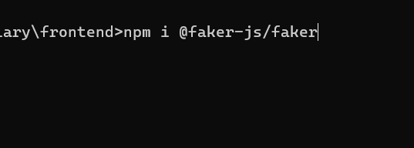
- npm install @faker-js/faker --save-dev
- Se formos ao github (https://github.com/faker-js/faker) do faker veremos exemplos de usos, lembrando que criaremos “factories” que nada mais é que são dados falsos criados para usarmos no projeto:
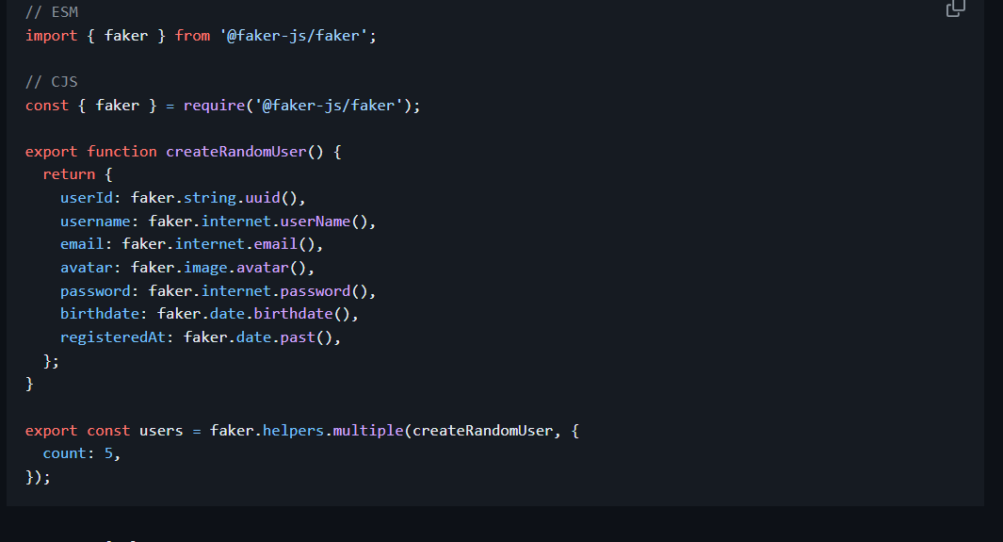
- Agora que entendemos que o faker é um tipo diferente de dados, vamos utilizar do faker para criar “mocks” com os novos formatos, o primeiro será o do pokémon que iremos visualizar: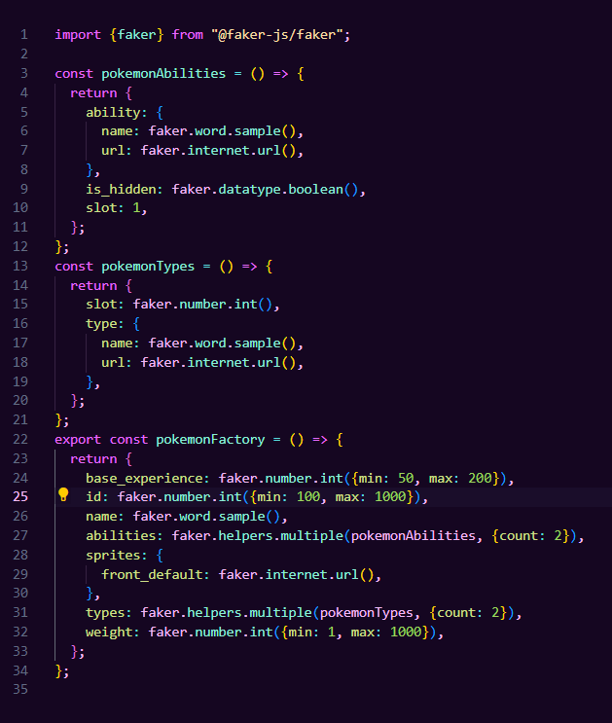

- Entendendo que a tarefa do faker é colocar dados falsos precisamos então ter estes dados no nosso projeto, isto é usado tanto para popular bancos de dados quanto para validar testes do projeto, vamos precisar passar na lista de pokémons o nosso modelo de pokémons para poder ter uma comparação, validando o dado, com isto vamos poder passar para a função factory que criará os dados:
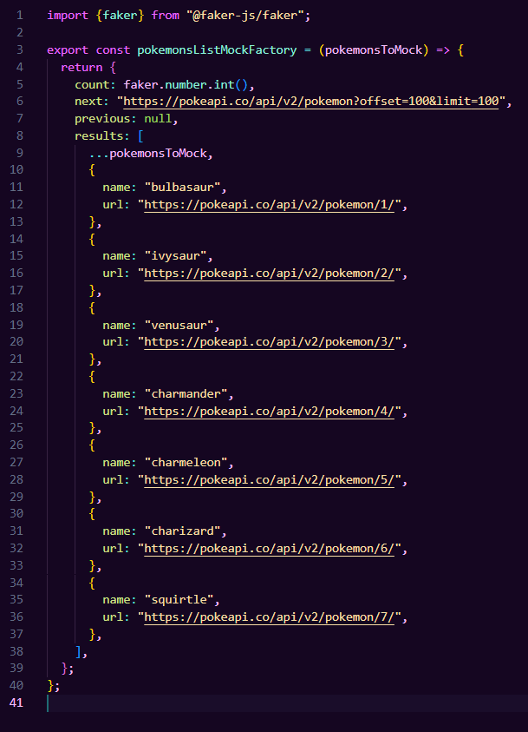
- Agora vamos dar uma editada para validar os dados:
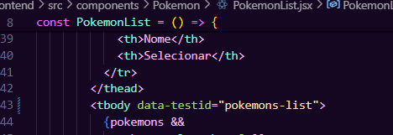
- Indo nos arquivos agora podemos criar variáveis com as informações que mostram no projeto:
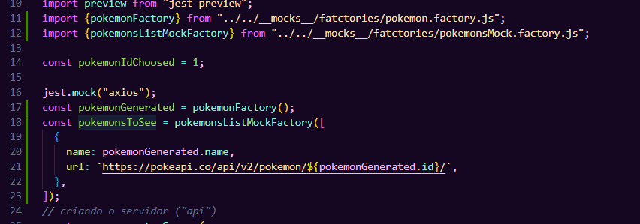
- Nós podemos agora mockar na resposta da api estes dados:
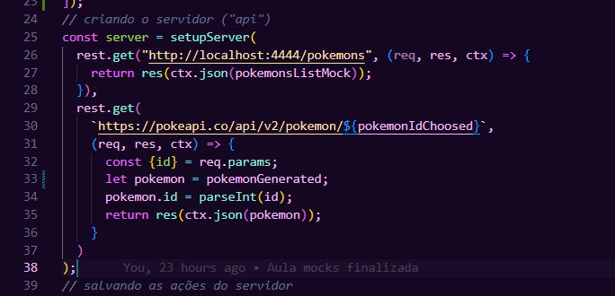
- Alterando o primeiro teste,repare que agora nós pegamos a quantidade de pokémons baseada no dado mockado, usando o pokemon.results.length:
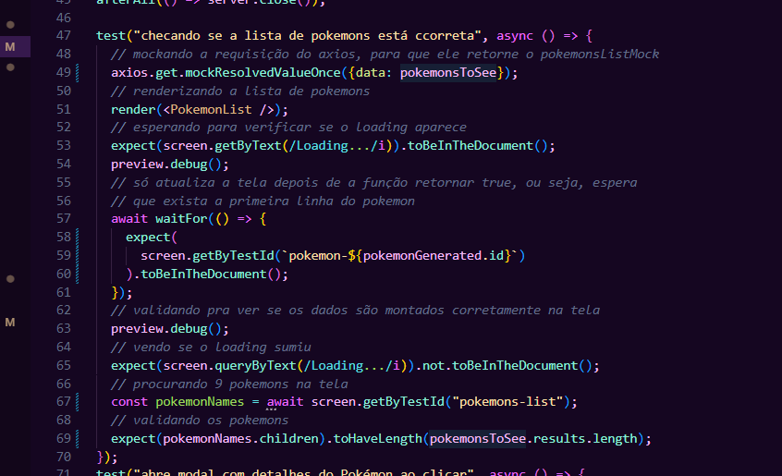
- Melhorando o segundo teste, para pegarmos todos os valores gerados pelo projeto:
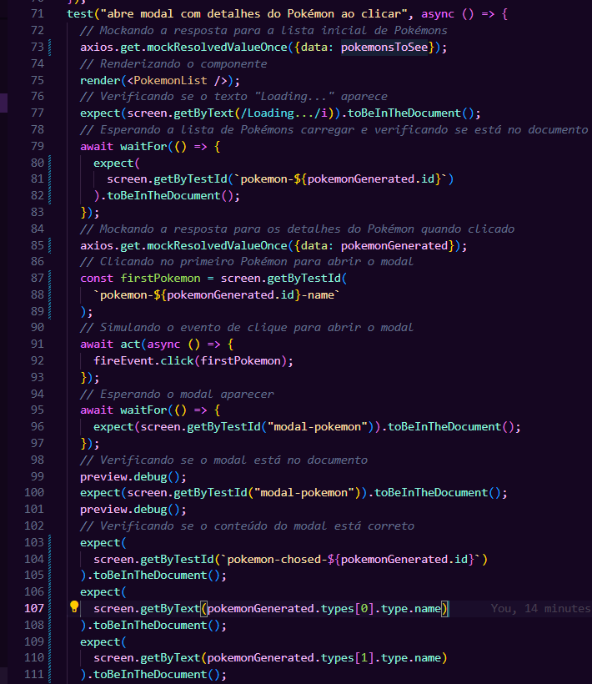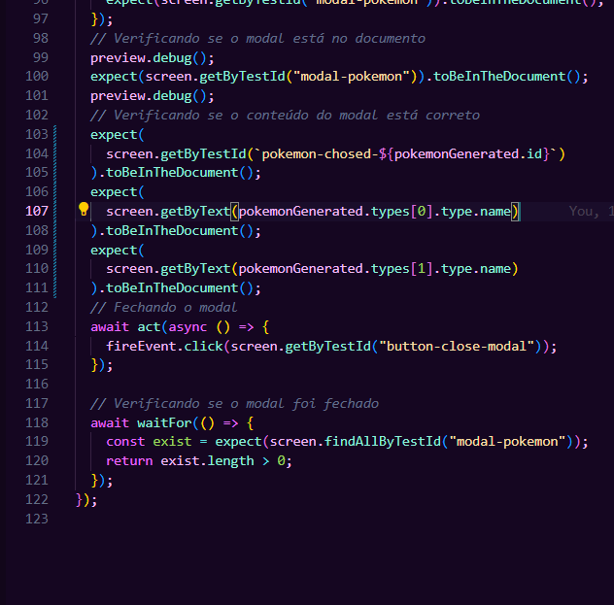
- Como desafio e tarefa tentar criar factories para criar um teste do Anime List, na próxima aula o professor irá mostrar a resposta de como criar factories e mockar os dados, lembrando que este é a estrutura que o animes responde:
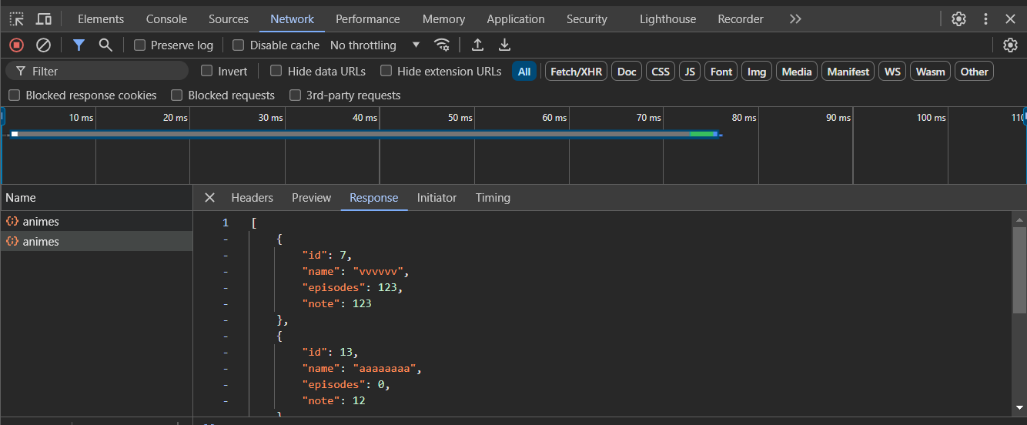
- Para finalizar subir ao github:
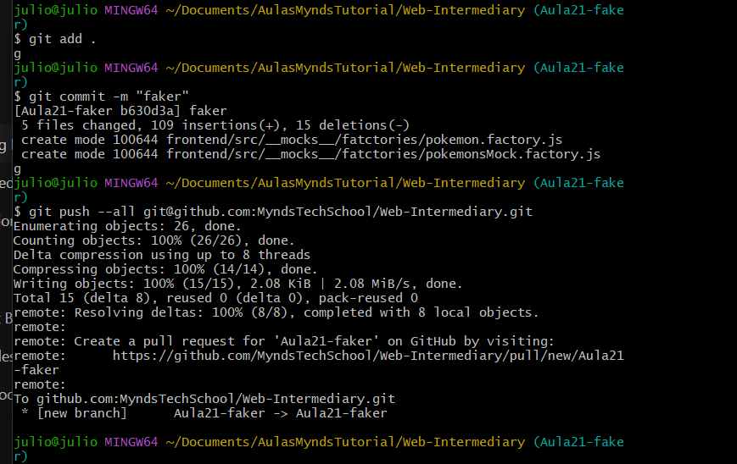
Recursos
- Git - Downloads
- Download Visual Studio Code - Mac, Linux, Windows

Observação
- Todos os arquivos de configuração já estão disponíveis e o código está no repositório da Mynds, existe um Github chamado GithubTutorial onde o professor pode entender 100% de todos os detalhes e configurações necessárias na ferramenta Git.
Tarefas
- Sem tarefa

